**11.8今日动态**

**一、来园**

本班共24名幼儿，今日实际到园15名幼儿。

今日天气：晴天

**二、区域游戏**

**毛锦妍，李云皓，吴可馨**在图书角围坐在小桌子边一起阅读绘本，小朋友们有声有色地讲述着自己的绘本故事。

**陶奕颖，陶奕然，司睿，彭思浛**在益智区玩动物擂台赛和七巧板拼图，小朋友们动手动脑，友好相处，游戏氛围十分浓厚。

**赵锦泽，李一诺，史锦瑞，许思冉**在娃娃家扮演爸爸妈妈爷爷奶奶和宝宝的角色，在厨房卧室里玩烧饭等有趣的游戏。

**郑沫苒，沈子煜，孙晨希**在地面建构搭建属于自己的小城堡。

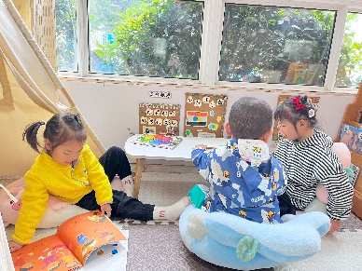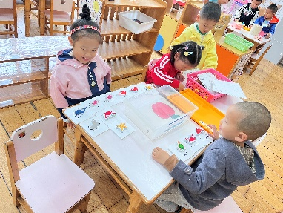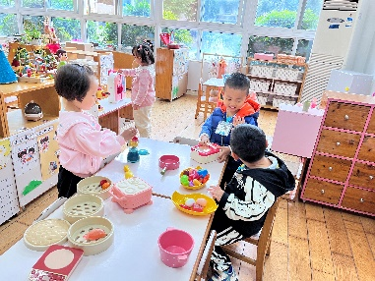

**三、户外游戏**

**孙晨希，许思冉，郑沫苒，陶奕颖，沈子煜**能够在游戏中相互谦让，不挤不强，文明游戏；**赵锦泽，李一诺，史锦瑞，毛锦妍**能熟挑战高难度的游戏，并且会鼓励其他的小朋友突破自我一起游戏；**陶奕然，司睿，张谦益，李云皓，吴可馨，彭思浛**不断地尝试和练习自己有困难的地方！

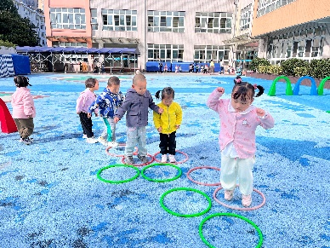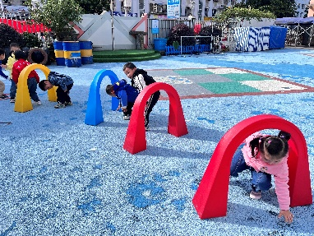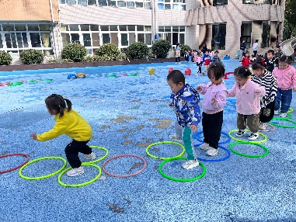

**四、生活活动——午餐**

今天我们吃的是扬州炒饭(虾仁、青菜、玉米、胡萝卜、鸡蛋)、茶树菇老鸭汤。

饭前：扶在椅背上安静等待，轮到自己的时候排好队伍有序小便洗手的小朋友有：**陶奕然，司睿，彭思浛，沈子煜。**

饭时：文明进餐，不挑食，能够一口饭一口菜吃完的小朋友有：**史锦瑞，孙晨希，许思冉，张谦益，李云皓。**

饭后：漱口擦好小嘴巴，搬了椅子在外面看书等待的小朋友有：**李一诺，毛锦妍，郑沫苒，陶奕颖，赵锦泽，吴可馨。**

